NO.2
第３章 移動に関連したこころとからだのしくみ
第１節 移動のしくみ（P.88～91）
３ ボディメカニクス
話し合おう１ 介助する時の楽な体の使い方
自分の考え | 他者の考え
( )

( )

まとめ

最終まとめ

考えよう２
介助の（ ）を高め、介助する側とされる側の双方の（ ）を軽減する。
①
支持基底面積とは？ 支持基底面積が狭いとどうなる？

②
介助者と利用者の重心が遠いとどうなる？

③ →（ ）全体や（ ）を利用する
小さい筋群を使うとどうなる？

④ →要介護者の（ ）を組んだりする
利用者の支持基底面積が広いとどうなる？

⑤ →（ ）を小さくする
寝ている人を押してベッドの端へ移動させてみよう。

⑥ →介護者が（ ）の動きのみで移動する
重たいものを持って上半身だけ移動させてみよう。

⑦
→身体のねじれは（ ）の原因となる
つま先の向きを固定して、重たい荷物を運んでみよう。

⑧
はさみもてこの原理！？
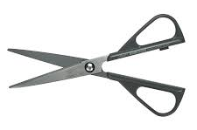
はさみのどこで切ると切れやすい？その理由は？

１年 組 番【 】

